МИНИСТЕРСТВО ЭНЕРГЕТИКИ, ПРОМЫШЛЕННОСТИ И СВЯЗИ СТАВРОПОЛЬСКОГО КРАЯ

Государственное бюджетное профессиональное образовательное учреждение «Ставропольский колледж связи

имени Героя Советского Союза В.А. Петрова»

Цикловая комиссия вычислительной техники

**КУРСОВАЯ РАБОТА**

**по модулю** **ПМ.02** Осуществление интеграции программных модулей

на тему:

Автоматизация работы менеджера строительной организацией

Студента Кравченко Кирилла Александровича

Специальность 09.02.07 Информационные

системы и программирование

Курс 4 группа ИП213

Руководитель Еременко М. П.

Оценка выполнения курсовой работы

______________ ______ / Еременко М.П.

Ставрополь, 2025 г.

Содержание

Введение 3

1. Теоретические основы разработки программного обеспечения 5

1.1 Этапы жизненного цикла программных систем 5

1.2 Функциональное моделирование программного продукта 6

1.3 Объектно-ориентированный подход к разработке проекта 7

2 Разработка программного продукта 8

2.1 Техническое задание на разработку 8

2.2 Функциональные диаграммы информационной системы 8

2.3 Объектно-ориентированное проектирование системы 11

2.4 Разработка интерфейса программного продукта 15

2.5 Техническая документация программной системы 18

Заключение 19

Список литературы 20

Приложение 1 21

Техническое задание на разработку программного продукта 21

Исходный программный код информационной системы 23

Приложение 3 28

Руководство пользователя 28

Введение

Современные строительные компании сталкиваются с необходимостью автоматизации управленческих процессов для повышения эффективности работы менеджеров. В условиях увеличивающегося количества проектов, подрядчиков и клиентов, ручное ведение данных становится неэффективным и приводит к высоким затратам времени, а также возможным ошибкам при обработке информации.

Целью данного проекта является разработка программного обеспечения для автоматизации работы менеджера строительной компании. Приложение должно обеспечивать удобное управление проектами, клиентами и подрядчиками, а также предоставлять функционал для формирования отчетности по текущему состоянию работ.

Разрабатываемая система должна удовлетворять следующим требованиям:

* Обеспечение аутентификации пользователей для защиты данных;
* Хранение и управление информацией о строительных проектах (название, статус, сроки выполнения и т. д.);
* Ведение базы данных клиентов и подрядчиков;
* Формирование отчетов о текущих проектах;
* Удобный графический интерфейс с использованием Windows Forms;
* Работа с базой данных (например, SQLite или SQL Server) для хранения информации.

Для реализации программного обеспечения используются следующие технологии и методы:

* Язык программирования **C#** и технология **Windows Forms** для создания пользовательского интерфейса;
* **SQLite** или **SQL Server** в качестве базы данных для хранения информации;
* Объектно-ориентированный подход к проектированию архитектуры приложения;

Таким образом, реализация данного ПО позволит значительно упростить работу менеджеров строительных компаний, повысив точность и эффективность управления проектами и клиентской базой.

# 1. Теоретические основы разработки программного обеспечения

## 1.1 Этапы жизненного цикла программных систем

Разработка программного обеспечения проходит через несколько ключевых этапов, составляющих его жизненный цикл. Эти этапы включают:

1. **Анализ требований** – определение потребностей пользователей и формулирование технического задания. На этом этапе проводится исследование области, в которой будет использоваться система, и разрабатываются основные функциональные требования.
2. **Проектирование** – создание архитектуры системы, определение ее структуры, интерфейсов и базы данных. Используются диаграммы, схемы и модели для визуализации будущего ПО.
3. **Реализация (кодирование)** – непосредственная разработка программного кода на основе проектной документации. Используются языки программирования и инструменты разработки.
4. **Тестирование** – проверка работоспособности системы, выявление и исправление ошибок. Включает модульное, интеграционное и системное тестирование.
5. **Внедрение и эксплуатация** – установка ПО у заказчика, обучение пользователей и запуск системы в реальную эксплуатацию. На этом этапе также могут выявляться недочеты, требующие исправления.
6. **Сопровождение и обновление** – поддержка работоспособности системы, устранение возникающих ошибок и добавление нового функционала в соответствии с изменяющимися требованиями.

## 1.2 Функциональное моделирование программного продукта

Функциональное моделирование является важным этапом при разработке программных систем. Оно позволяет наглядно представить работу системы, ее функциональные возможности и взаимодействие с пользователями. Одним из наиболее распространенных методов является использование **диаграмм потоков данных (DFD), IDEF0** Эти модели помогают разработчикам понять, какие операции выполняются в системе, какие данные обрабатываются и как происходит их передача между компонентами.

Функциональное моделирование также способствует выявлению потенциальных узких мест системы и позволяет заранее предусмотреть возможные оптимизации. Благодаря этому процессу обеспечивается соответствие разрабатываемого ПО требованиям заказчика и конечных пользователей.

## 1.3 Объектно-ориентированный подход к разработке проекта

Объектно-ориентированный подход (ООП) является одним из наиболее популярных методов разработки программного обеспечения. Он основан на концепции объектов, которые инкапсулируют данные и методы для работы с ними. Основные принципы ООП включают:

* **Инкапсуляция** – скрытие внутренней реализации объектов и предоставление доступа только через определенные интерфейсы.
* **Наследование** – возможность создания новых классов на основе уже существующих, что уменьшает дублирование кода.
* **Полиморфизм** – способность объектов обрабатывать данные разными способами в зависимости от их типа.

Применение ООП при разработке программного обеспечения повышает его гибкость, модульность и удобство поддержки. В данном проекте объектно-ориентированное программирование используется для создания удобной структуры классов, представления сущностей (например, **Проект**, **Клиент**, **Подрядчик**) и упрощения взаимодействия между компонентами системы.

Для представления будут использованы **Диаграмма вариантов использования, диаграмма последовательностей** и **диаграмма коммуникации.**

# 2 Разработка программного продукта

## 2.1 Техническое задание на разработку

Техническое задание (ТЗ) является основным документом, определяющим требования к разрабатываемой системе. Оно включает в себя описание функциональности, интерфейса, ограничений и других аспектов системы. Наличие качественного ТЗ позволяет минимизировать риски при разработке и обеспечить соответствие системы требованиям заказчика. Полное техническое задание приведено в **Приложении 1**.

## 2.2 Функциональные диаграммы информационной системы

Ниже представлены функционально-ориентированные диаграммы для проекта:

* IDEF0 диаграмма: контекстная диаграмма информационной системы A0, A1 и А2 (рисунок 1, рисунок 2 и рисунок 3 соответственно).

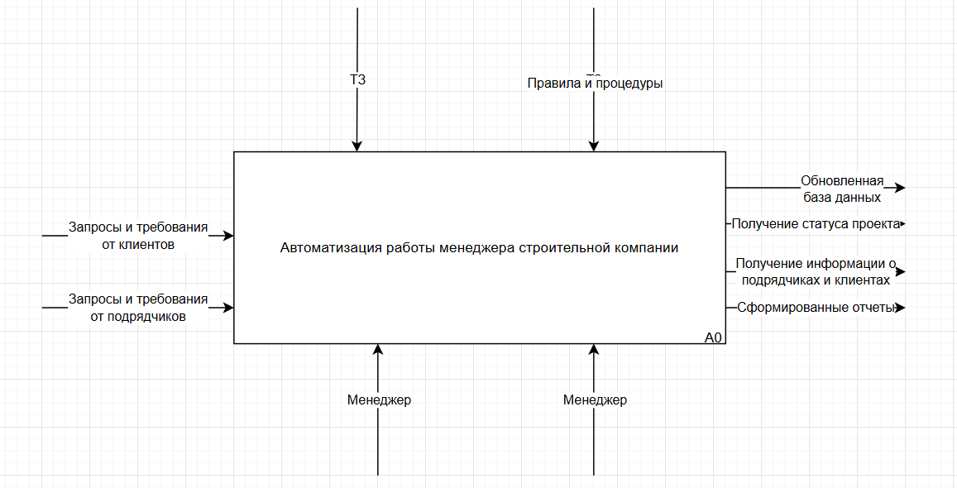

Рис. 1. Контекстная диаграмма информационной системы А0

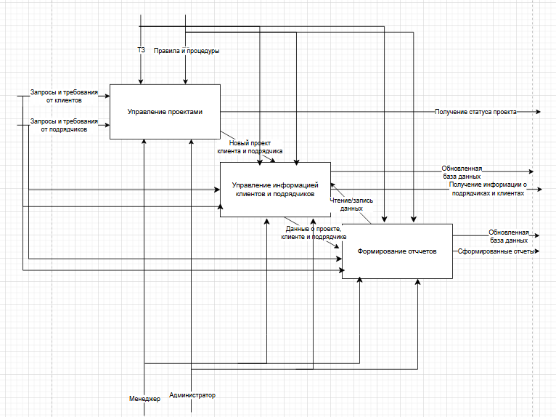

Рис. 2. Контекстная диаграмма информационной системы А1

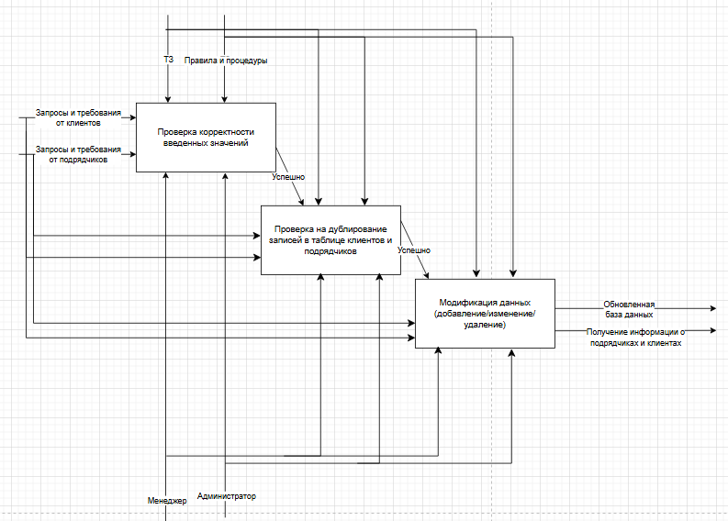

Рис. 3. Контекстная диаграмма информационной системы А3

* Диаграмма потоков данных DFD (рисунок 4).

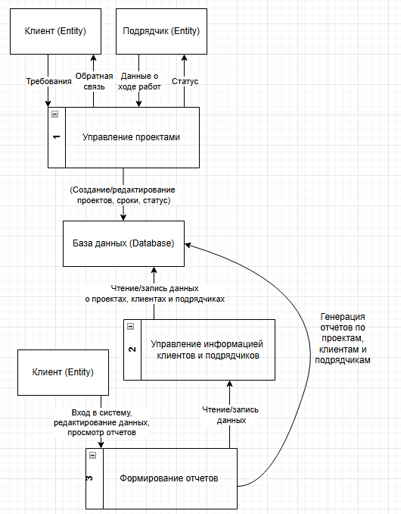

Рис. 4. Диаграмма потоков данных DFD

## 2.3 Объектно-ориентированное проектирование системы

Ниже представлены объектно-ориентированные диаграммы для проекта:

* Диаграмма вариантов использования (рисунок 5)

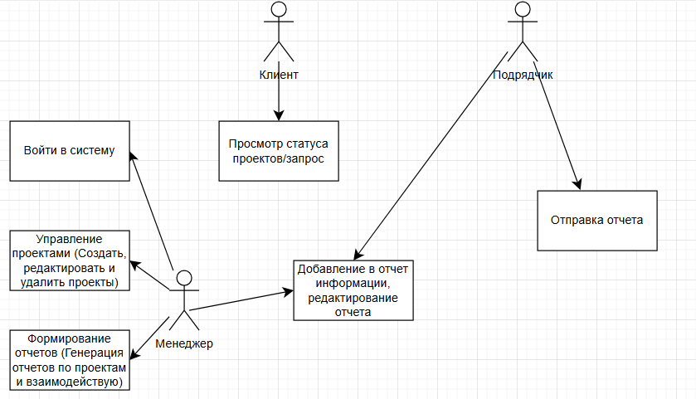

Рис. 5. Диаграмма вариантов использования

* Диаграмма последовательности (рисунок 6)

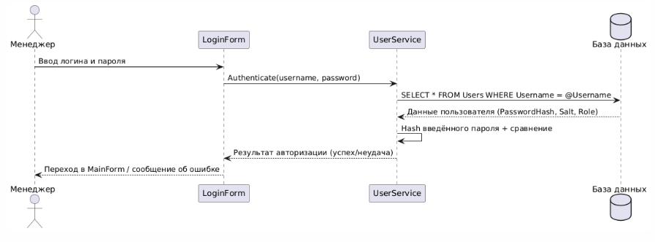

Рис. 6. Диаграмма последовательности

* Диаграмма деятельности (рисунок 8)

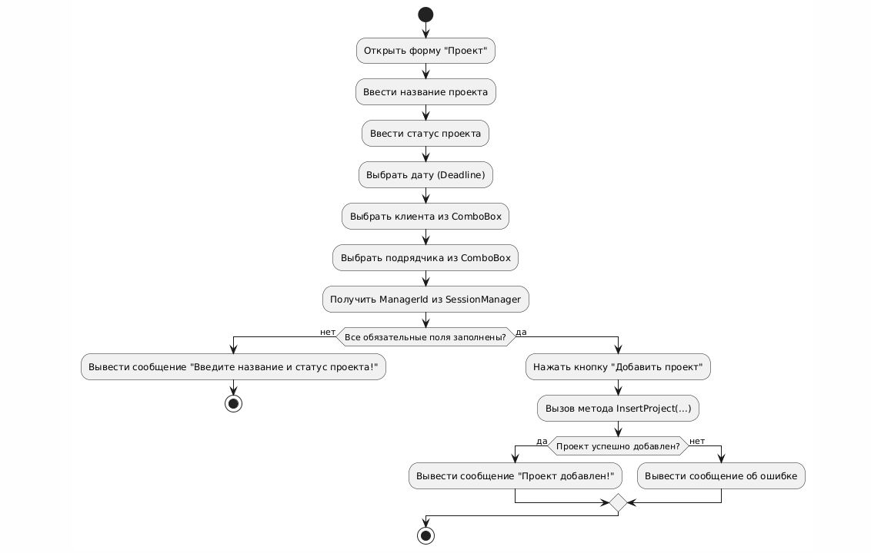

Рис. 8. Диаграмма деятельности

* Диаграмма классов (рисунок 9)

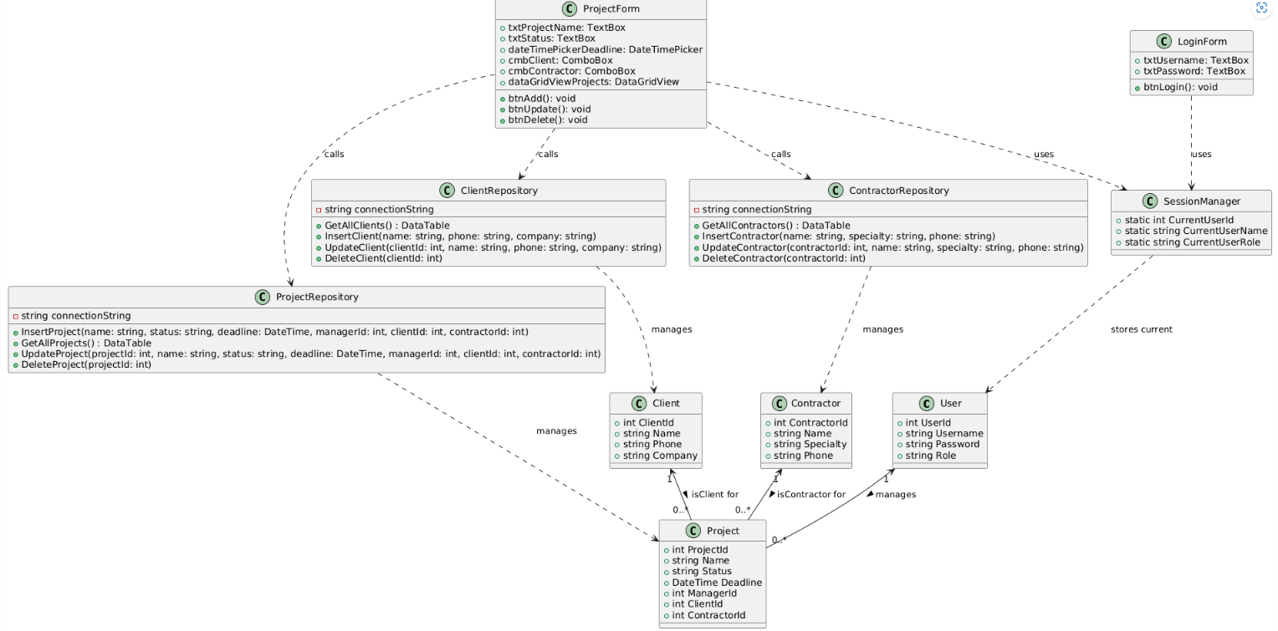

Рис. 9. Диаграмма классов

* Диаграмма кооперации (рисунок 10)

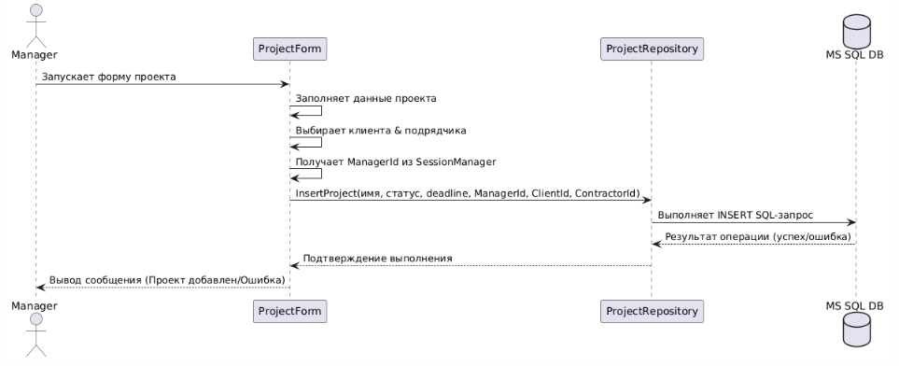

Рис. 10. Диаграмма кооперации

## 2.4 Разработка интерфейса программного продукта

Приложение использует 5 форм: авторизации (рисунок 11), меню выбора (рисунок 12), проекты (рисунок 13), клиенты и подрядчики (рисунок 14) и отчеты (рисунок 15).

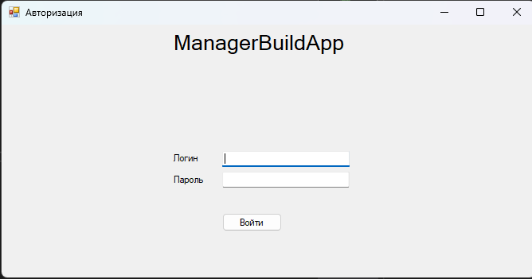

Рис. 11. Авторизация

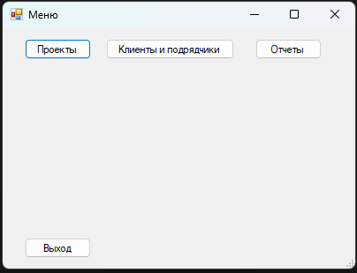

Рис. 12. Меню выбора форм

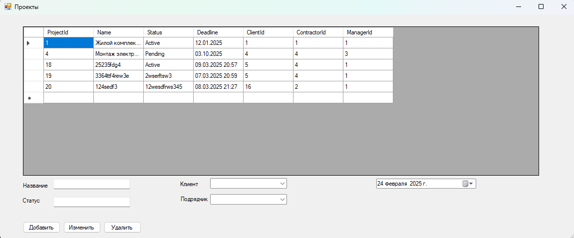

Рис. 13. Проекты

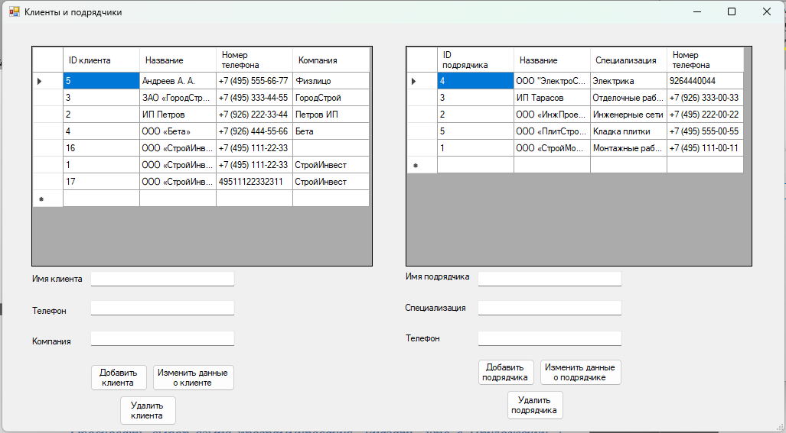

Рис. 14. Клиенты и подрядчики

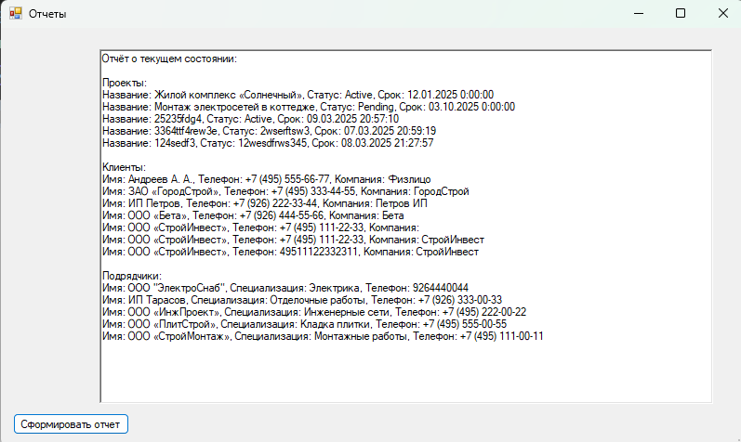

Рис. 15. Отчеты

Пользователь, авторизовавшись, выбирает нужную ему форму, добавляет/редактирует/удаляет клиентов/подрядчиков/проекты или формирует по ним отчет. Язык C# прост и удобен в освоении, Windows Forms без труда позволяют создать простое переносимое приложение для менеджера строительной компании. В **Приложении 2** приведен программный код программного продукта.

## 2.5 Техническая документация программной системы

Руководство пользователя - важной частью технической документации, поскольку предназначено для конечных пользователей системы и позволяет быстро освоить базовые функции программного продукта. Руководство содержит инструкции по установке, первичной настройке и использованию основных модулей системы, таких как авторизация, управление проектами, клиентами и подрядчиками, а также формирование отчётов.

Было разработано Руководство пользователя, представлено в **Приложении 3.**

# Заключение

В результате выполнения курсовой работы была разработана информационная система для автоматизации работы менеджера строительной организации, позволяющая организовать удобное и эффективное управление строительными проектами, клиентами и подрядчиками, а также формирование отчётов по текущему состоянию работ. Данная информационная система предназначена для повышения качества работы менеджеров за счёт сокращения времени обслуживания клиентов, ускорения процессов обработки информации и уменьшения трудоемкости рутинных операций.

В ходе реализации проекта были выявлены следующие недоработки:

* **Однопользовательский режим.**
* **Неполный функционал отчётности**.
* **Отсутствие интеграции с внешними системами.**

Предложенные пути совершенствования включают разработку многопользовательского режима, расширение возможностей генерации отчётов, а также интеграцию с внешними системами для повышения общей эффективности работы строительной организации.

# Список литературы

1. ГОСТ 19.201-78 Единая система программной документации. Техническое задание. Требования к содержанию и оформлению. — URL: <https://www.swrit.ru/doc/espd/19.201-78.pdf> *(дата обращения: 23.02.2025)*.
2. ГОСТ 34.602-89 Техническое задание на создание автоматизированной системы. — URL: <http://ingraf.su/wp-content/uploads/2015/11/gost_34_602_89.pdf> *(дата обращения: 23.02.2025)*
3. Разработка программных модулей программного обеспечения для компьютерных систем. Прикладное программирование : С. В. Белугина. — 3-е изд — Текст: электронный // Лань : электронно-библиотечная система. — URL: <https://e.lanbook.com/book/200390>.
4. Технология разработки программного обеспечения : Т. М. Зубкова. — 2-е изд. — Текст: электронный // Лань : электронно-библиотечная система. — URL: <https://e.lanbook.com/book/200462>.
5. Руководство по C# — Текст: электронный. — URL: <https://learn.microsoft.com/ru-ru/dotnet/csharp> (дата обращения: 23.02.2025)
6. Руководство по Entity Framework — Текст: электронный. — URL: [https://www.entityframeworktutorial.net](https://www.entityframeworktutorial.net/) (дата обращения: 23.02.2025)
7. Руководство по SQLite — Текст: электронный. — URL: [https://www.sqlitetutorial.net](https://www.sqlitetutorial.net/) (дата обращения: 23.02.2025)
8. Руководство по программированию в Windows Forms — Текст: электронный. — URL: <https://metanit.com/sharp/windowsforms> (дата обращения: 23.02.2025).
9. *IDEF* — Текст : электронный // Википедия : свободная энциклопедия . — URL: <https://ru.wikipedia.org/wiki/IDEF> *(дата обращения: 23.02.2025).*
10. Объектно-ориентированное программирование— Текст : электронный // Википедия свободная энциклопедия . — URL: <https://en.wikipedia.org/wiki/Object-oriented_programming> *(дата обращения: 23.02.2025).*

# Приложение 1

# Техническое задание на разработку программного продукта

**1. Введение**

**Наименование системы:** Автоматизация работы менеджера строительной организацией.

**Основание для разработки:** Необходимость повышения эффективности работы менеджеров строительных компаний за счет автоматизации процессов управления проектами, клиентами и подрядчиками.

**Цель разработки:** Создание программного обеспечения, позволяющего вести учет строительных проектов, управлять клиентской базой, формировать отчеты и отслеживать статус выполнения задач.

**2. Требования к системе**

**2.1 Функциональные требования**

Система должна обеспечивать:

* Регистрацию и аутентификацию пользователей.
* Ведение базы данных строительных проектов (название, статус, сроки, ответственные лица).
* Управление клиентами и подрядчиками (добавление, редактирование, удаление данных).
* Формирование отчетов по текущим проектам.
* Просмотр и редактирование информации через графический интерфейс Windows Forms.

**2.2 Нефункциональные требования**

* Приложение должно быть разработано с использованием языка **C#** и **Windows Forms**.
* База данных должна быть реализована с использованием **SQLite** или **SQL Server**.
* Система должна обеспечивать защиту данных пользователей.
* Интерфейс должен быть интуитивно понятным и удобным.

**3. Архитектура и технологии**

* Клиентская часть: **Windows Forms, C#**.
* Серверная часть: **SQL Server / SQLite**.
* Структура данных: **реляционная база данных**.
* Программная архитектура: **Объектно-ориентированное проектирование (ООП)**.

**4. Этапы разработки**

1. Анализ требований.
2. Проектирование архитектуры системы и базы данных.
3. Реализация функционала.
4. Тестирование.
5. Внедрение и документирование.

**5. Ограничения и допущения**

* Приложение разрабатывается для использования на ОС **Windows**.
* Поддержка работы в сети не является приоритетной задачей на данном этапе.
* Доступ к системе осуществляется через учетные записи пользователей.

**6. Требования к интерфейсу**

* Главное окно с доступом к разделам "Проекты", "Клиенты", "Подрядчики", "Отчеты".
* Форма добавления и редактирования информации о проектах.
* Отдельные окна для управления клиентами и подрядчиками.

**7. Требования к безопасности**

* Аутентификация пользователей по логину и паролю.
* Защита базы данных от несанкционированного доступа.

**8. Развертывание и эксплуатация**

* Программа устанавливается на локальные компьютеры пользователей.
* Данные хранятся в локальной базе SQLite или на сервере SQL Server.
* Обучение пользователей осуществляется с помощью документации и инструкций.

Приложение 2

# Исходный программный код информационной системы

using System;

using System.Data;

using System.Text.RegularExpressions;

using System.Windows.Forms;

using ManagerBuildApp;

using ManagerBuildApp.BLL;

namespace ManagerBuildApp

{

public partial class ClientsAndContractorsForm : Form

{

public ClientsAndContractorsForm()

{

InitializeComponent();

}

private void ClientsAndContractorsForm_Load(object sender, EventArgs e)

{

LoadClients();

LoadContractors();

}

private void LoadClients()

{

string query = "SELECT [ClientId], [Name], [Phone], [Company] FROM [Clients]";

DataTable dt = DatabaseHelper.ExecuteQuery(query);

dataGridViewClients.DataSource = dt;

}

private void LoadContractors()

{

string query = "SELECT [ContractorId], [Name], [Specialty], [Phone] FROM [Contractors]";

DataTable dt = DatabaseHelper.ExecuteQuery(query);

dataGridViewContractors.DataSource = dt;

}

// Методы для работы с клиентами:

// Методы для работы с подрядчиками:

private void btnAddContractor_Click(object sender, EventArgs e)

{

string name = txtContractorName.Text.Trim();

string specialty = txtContractorSpecialty.Text.Trim();

string phone = txtContractorPhone.Text.Trim();

if (!InputValidator.ValidatePhone(phone, out string PhoneErr))

{

MessageBox.Show(PhoneErr, "Ошибка ввода", MessageBoxButtons.OK, MessageBoxIcon.Error);

return;

}

if (!InputValidator.ValidateName(name, out string NameErr))

{

MessageBox.Show(NameErr, "Ошибка ввода", MessageBoxButtons.OK, MessageBoxIcon.Error);

return;

}

if (ClientOrContractorExist.ContractorExists(name, specialty, phone))

{

MessageBox.Show("Пользователь уже существует");

return;

}

string query = $"INSERT INTO [Contractors]([Name],[Specialty],[Phone]) VALUES('{name}','{specialty}','{phone}')";

DatabaseHelper.ExecuteNonQuery(query);

LoadContractors();

}

private void btnUpdateContractor_Click(object sender, EventArgs e)

{

if (dataGridViewContractors.SelectedRows.Count > 0)

{

int id = Convert.ToInt32(dataGridViewContractors.SelectedRows[0].Cells["ContractorId"].Value);

string name = txtContractorName.Text.Trim();

string specialty = txtContractorSpecialty.Text.Trim();

string phone = txtContractorPhone.Text.Trim();

if (!InputValidator.ValidatePhone(txtContractorPhone.Text.Trim(), out string PhoneErr))

{

MessageBox.Show(PhoneErr, "Ошибка ввода", MessageBoxButtons.OK, MessageBoxIcon.Error);

return;

}

if (!InputValidator.ValidateName(txtContractorName.Text.Trim(), out string NameErr))

{

MessageBox.Show(NameErr, "Ошибка ввода", MessageBoxButtons.OK, MessageBoxIcon.Error);

return;

}

if (ClientOrContractorExist.ContractorExists(name, specialty, phone))

{

MessageBox.Show("Пользователь уже существует");

return;

}

string query = $"UPDATE [Contractors] SET [Name] = '{name}', [Specialty] = '{specialty}', [Phone] = '{phone}' WHERE [ContractorId] = {id}";

DatabaseHelper.ExecuteNonQuery(query);

LoadContractors();

}

}

private void btnDeleteContractor_Click(object sender, EventArgs e)

{

if (dataGridViewContractors.SelectedRows.Count > 0)

{

int id = Convert.ToInt32(dataGridViewContractors.SelectedRows[0].Cells["ContractorId"].Value);

string query = $"DELETE FROM [Contractors] WHERE [ContractorId] = {id}";

DatabaseHelper.ExecuteNonQuery(query);

LoadContractors();

}

}

private void dataGridViewContractors_SelectionChanged(object sender, EventArgs e)

{

if (dataGridViewContractors.SelectedRows.Count > 0)

{

txtContractorName.Text = dataGridViewContractors.SelectedRows[0].Cells["ContractorName"].Value.ToString();

txtContractorSpecialty.Text = dataGridViewContractors.SelectedRows[0].Cells["Specialty"].Value.ToString();

txtContractorPhone.Text = dataGridViewContractors.SelectedRows[0].Cells["ContractorPhone"].Value.ToString();

}

}

private void btnAddClient_Click(object sender, EventArgs e)

{

string name = txtClientName.Text.Trim();

string phone = txtClientPhone.Text.Trim();

string company = txtClientCompany.Text.Trim();

if (!InputValidator.ValidatePhone(txtClientPhone.Text.Trim(), out string PhoneErr))

{

MessageBox.Show(PhoneErr, "Ошибка ввода", MessageBoxButtons.OK, MessageBoxIcon.Error);

return;

}

if (!InputValidator.ValidateName(txtClientName.Text.Trim(), out string NameErr))

{

MessageBox.Show(NameErr, "Ошибка ввода", MessageBoxButtons.OK, MessageBoxIcon.Error);

return;

}

if (ClientOrContractorExist.ClientExists(name, phone, company))

{

MessageBox.Show("Пользователь уже существует");

return;

}

// Если все проверки пройдены, выполняем запрос

string query = $"INSERT INTO [Clients]([Name],[Phone], [Company]) " +

$"VALUES('{name}','{phone}','{company}')";

DatabaseHelper.ExecuteNonQuery(query);

LoadClients();

}

private void dataGridViewClients_CellContentClick(object sender, DataGridViewCellEventArgs e)

{

}

private void dataGridViewClients_SelectionChanged_1(object sender, EventArgs e)

{

if (dataGridViewClients.SelectedRows.Count > 0)

{

txtClientName.Text = dataGridViewClients.SelectedRows[0].Cells["ClientName"].Value.ToString();

txtClientPhone.Text = dataGridViewClients.SelectedRows[0].Cells["ClientPhone"].Value.ToString();

txtClientCompany.Text = dataGridViewClients.SelectedRows[0].Cells["Company"].Value.ToString();

}

}

private void ClientsAndContractorsForm_Load_1(object sender, EventArgs e)

{

// TODO: данная строка кода позволяет загрузить данные в таблицу "managerBuildAppDataSet1.Contractors". При необходимости она может быть перемещена или удалена.

this.contractorsTableAdapter.Fill(this.managerBuildAppDataSet1.Contractors);

// TODO: данная строка кода позволяет загрузить данные в таблицу "managerBuildAppDataSet.Clients". При необходимости она может быть перемещена или удалена.

this.clientsTableAdapter.Fill(this.managerBuildAppDataSet.Clients);

}

private void label1_Click(object sender, EventArgs e)

{

}

private void btnUpdateClient_Click(object sender, EventArgs e)

{

if (dataGridViewClients.SelectedRows.Count > 0)

{

int id = Convert.ToInt32(dataGridViewClients.SelectedRows[0].Cells["ClientId"].Value);

string name = txtClientName.Text.Trim();

string phone = txtClientPhone.Text.Trim();

string company = txtClientCompany.Text.Trim();

string query = $"UPDATE [Clients] SET [Name] = '{name}', [Phone] = '{phone}', [Company] = '{company}' WHERE [ClientId] = {id}";

if (!InputValidator.ValidatePhone(txtClientPhone.Text.Trim(), out string PhoneErr))

{

MessageBox.Show(PhoneErr, "Ошибка ввода", MessageBoxButtons.OK, MessageBoxIcon.Error);

return;

}

if (!InputValidator.ValidateName(txtClientName.Text.Trim(), out string NameErr))

{

MessageBox.Show(NameErr, "Ошибка ввода", MessageBoxButtons.OK, MessageBoxIcon.Error);

return;

}

if (ClientOrContractorExist.ClientExists(name, phone, company))

{

MessageBox.Show("Пользователь уже существует");

return;

}

DatabaseHelper.ExecuteNonQuery(query);

LoadClients();

}

}

private void btnDeleteClient_Click(object sender, EventArgs e)

{

if (dataGridViewClients.SelectedRows.Count > 0)

{

int id = Convert.ToInt32(dataGridViewClients.SelectedRows[0].Cells["ClientId"].Value);

string query = $"DELETE FROM [Clients] WHERE [ClientId] = {id}";

DatabaseHelper.ExecuteNonQuery(query);

LoadClients();

}

}

}

}

# Приложение 3

# Руководство пользователя

**1. Назначение программы**

Данная программа предназначена для автоматизации работы менеджера строительной организацией. Основная цель – упрощение и ускорение процессов планирования и контроля строительных проектов, ведения базы клиентов и подрядчиков, а также формирования отчётов о текущем состоянии работ.

**2. Условия выполнения программы**

1. Наличие базы данных: при использовании локальной SQLite-базы – файл ManagerBuildApp.sqlite должен находиться в той же директории, что и исполняемый файл программы. При работе с SQL Server или MySQL – предварительно настроить подключение к СУБД.

**3. Выполнение программы**

1. Запуск:
   * Распакуйте архив с программой в удобную для вас папку.
   * Убедитесь, что в папке присутствует файл базы данных (при использовании SQLite) либо что соединение с СУБД корректно настроено (при работе с SQL Server/MySQL).
   * Запустите программу, дважды щёлкнув по файлу ManagerBuildApp.exe.
2. Авторизация**:**
   * При старте приложения отобразится окно ввода логина и пароля.
   * Введите предоставленные учётные данные и нажмите кнопку «Войти».
   * При успешной аутентификации откроется главное окно с меню выбора операций.
3. Работа с данными:
   * Управление проектами: заполните поля «Название», «Статус», «Дата окончания», выберите клиента и подрядчика. Нажмите «Добавить» для создания нового проекта. Аналогично доступны операции «Изменить» и «Удалить».
   * Управление клиентами и подрядчиками: в отдельных вкладках можно добавлять, редактировать или удалять записи клиентов и подрядчиков. Введите обязательные поля (ФИО/Название, телефон, при необходимости компанию или специализацию).
   * Формирование отчётов: по нажатию кнопки «Сформировать отчёт» программа соберёт актуальные данные о проектах и отобразит их в текстовом виде или в другой доступной форме (PDF, Excel и т. д.).
4. **Выход из программы:**
   * Закройте все открытые формы или нажмите кнопку «Выход» в главном меню. Все изменения, внесённые в базу данных, сохраняются автоматически.